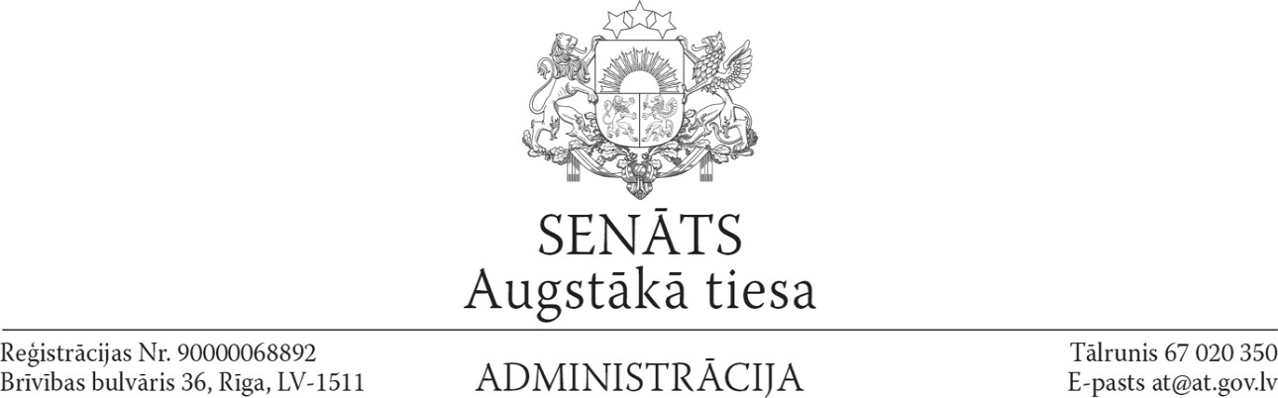

Rīgā

28.03.2023. Nr. 10-1/10-381nos
Uz 22.03.2023. Nr. 3.2-24/22-1/984

Finanšu ministrija
Nosūtīts e-adresē

Par Ministru kabineta noteikumu projektu

Augstākā tiesa ir iepazinusies ar Jūsu vēstuli, tās pielikumiem un neiebilst pret izstrādātajiem grozījumiem Ministru kabineta noteikumu projektā.

Vadītāja Sandra Lapiņa

„Šis dokuments ir parakstīts ar drošu elektronisko parakstu un satur laika zīmogu”

Čuma-Zvirbulis, 67020307
uldis.zvirbulis@at.gov.lv

